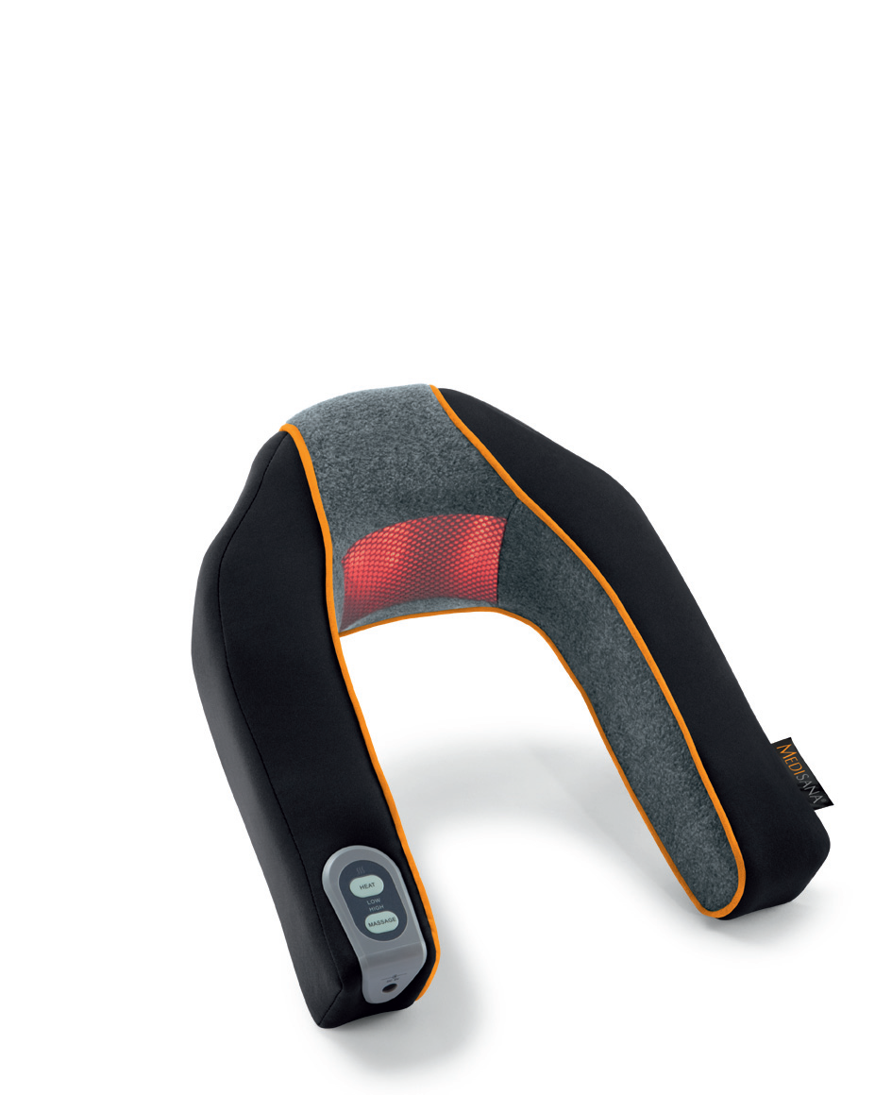

**Масажор за врат Medisana MNV, Germany**



**-1-** Захранващ кабел

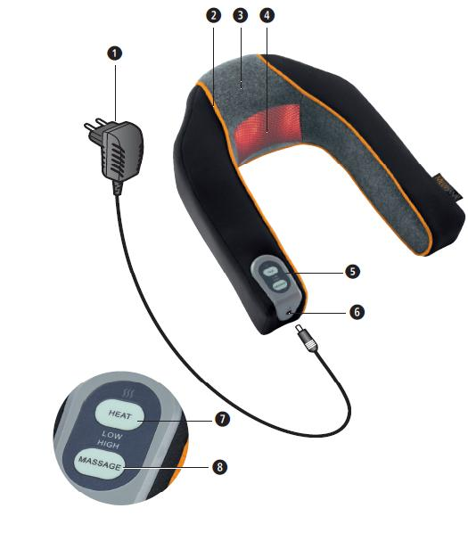

**-2-** Масажор за врат

**-3-** Отделение за батерии

**-4-** Загряваща червена светлина

**-5-** Вграден контролен панел

**-6-** Букса за захранващ кабел

**-7-** Бутон Загряване

**-8-** Бутон Масаж – контролира интензивността на масажа и служи за включване и изключване.

**1. Свързване към захранването**• Преди да свържете устройството към захранването, моля уверете се, че захранващото напрежение, посочено на табелката с данни, е съвместимо с електрическата мрежа.

• Включвайте към захранването само, ако уредът е изключен (режим Off).

• Използвайте само адаптера, доставен с масажора.

• Дръжте захранващия кабел и самото устройство далеч от топлина, горещи повърхности, влага и течности. Избягвайте да докосвате щепсела или захранването с мокри или дори влажни ръце.

• Частите на устройството, които провеждат електричество, не трябва да влизат в контакт с течност.  
• Ако устройството падне във вода, не се опитвайте да го извадите. Вместо това издърпайте щепсела веднага.  
• Извадете щепсела от контакта веднага след използване на устройството.  
• Никога не дърпайте захранващия кабел, за да изключете уреда от електрическата мрежа. Винаги вадете захранващия кабел!  
• Не бива да използвате уреда, ако по кабела или захранващия адаптeр има наранявания. Тези части могат да бъдат подменени само от оторизиран сервиз.

• Уверете се, че кабела не е увит, усукан и няма други деформации.

**2.Специфични групи хора**• Това устройство не е предназначено да се използва от лица (включително деца) с ограничени физически, сензорни или умствени способности, или от лица с недостатъчен опит и / или знание, освен ако под наблюдение от лице, отговорно за тяхната безопасност, освен ако те не са били инструктирани за употребата на устройство.  
• Децата трябва да бъдат наблюдавани, за да се гарантира, че те не си играят с устройството.  
• Не използвайте уреда като заместител на медицинско лечение. Хроничните заболявания и симптоми могат да се влошат.  
• Трябва да се въздържате от използване на Масажора за врат или да се консултирате с Вашия лекар преди да го използвате, ако :  
- Сте бременна,  
- Имате сърдечен пейсмейкър, изкуствени стави или електронни импланти,  
- Страдате от едно или повече от следните заболявания и оплаквания: Нарушения в кръвообращението, разширени вени, отворени рани, натъртвания, наранена кожа, възпаление на вените.  
•Не използвайте устройството в близост до очите или други чувствителни места от Вашето тяло.

•Уредът разполага с отопляема повърхност. Лицата, нечувствителни към топлина, трябва да бъдат внимателни, когато използват уреда.  
• Ако изпитвате болка или дискомфорт по време на масажа, спрете веднага, и се консултирайте с Вашия лекар.

• Никога не оставяйте уреда без наблюдение, докато е включен;

• Внимавайте при употребата на затоплящата функция, ако имате проблеми с кръвообращението или имате нечувствителност към топлина. Има риск от изгаряне!

• Консултирайте се с лекар, преди да използвате Масажора за врат Medisana MNV.

• Ако усетите необяснима болка и сте подложени на лечение или използвате медицинско оборудване, консултирайте се с Вашия лекар преди употреба на масажора.

**3.Преди да използвате уреда**

• Винаги внимателно инспектирайте захранващото устройство, кабела и самия уред за повреди преди употреба. Не се опитвайте да използвате дефектен уред.  
• Не използвайте уреда, ако има видими следи от повреда на устройството или кабелните компоненти, уредът не работи правилно или масажора е паднали или е намокрен. За да се предотврати опаснa ситуация, при съмнение, винаги изпращайте уреда в сервизен център.

**3.1.Използване на уреда**• Масажорът за врат трябва да се използва само по предназначение, както е описано в инструкцията за употреба.  
• Използването за каквато и да е друга цел обезсилва гаранцията.  
• Никога не оставяйте уреда без надзор, ако той е свързан към захранването.

• Използвайте уреда единствено на места предназначени за него. Това са около врата и върху раменете.

• Максималното време за един масаж е 15 минути.

• Продължителното използване на уреда, може да доведе до прегряване. Оставете уреда да се охлади преди да го използвате отново.

• Не използвайте масажора по време на шофиране или управление на машина.

• Не използвайте масажора преди сън, защото има тонизиращ и стимулиращ ефект.

• Не позволявайте масажора да влиза в контакт с остри предмети.

• Никога не поставяйте уреда на пода, върху електрическа печка или други източници на топлина

• Никога не докосвайте захранващото устройство, докато сте във вода и винаги докосвайте захранващия щепсел със сухи ръце.

Устройството е предназначено само за домашна употреба и не трябва да се използва за търговски или медицински цели.

Ако имате опасения за здравето си, се консултирайте с Вашия лекар преди да използвате уреда.  
Не използвайте възглавницата за масаж във влажни помещения (например, във ваната или докато вземате душ).

**3.2.Поддръжка и почистване**• Устройството не се нуждае от поддръжка. В случай на проблем, проверете дали захранването е включено в контакта.

• Сами можете единствено да почиствате масажора. Ако устройството не работи, не се опитвайте сами да отстраните дефектите. Не само, че това прекратява гаранцията на уреда, но има и значителни рискове (пожар, токов удар, нараняване). Ремонтите се извършват само от оторизираните сервизи.

• Не използвайте устройството, ако има видими знаци за повреда на кабелите или блока да управление, ако уредът е бил изпуснат от височина или е бил намокрен. За да избегнете опасни ситуации, свържете се със сервизен център.

• Не потапяйте устройството във вода или други течности!

• Ако все пак проникне течност в масажора , веднага изключете захранващия кабел.

• Не мийте!

• Не носете на химическо чистене!

**4.Благодарим Ви за доверието в нас и поздравления за успешния избор!**С Масажора за врат MNV сте се сдобили с качеството на продуктите от марката MEDISANA.  
За да се гарантират най-добри резултати и дългосрочно удовлетворение от Вашия MEDISANA MNV масажор, препоръчваме Ви да прочетете следните инструкции за поддръжка внимателно.  
**4.1** Моля, проверете на първо място, че устройството е цяло и не е повредено по някакъв начин. В случай на съмнение, не го използвате и се свържете с Вашия дилър.

**Следните части са включени в комплекта:**• 1 MEDISANA MNV масажор за врат   
• 1 Инструкция

• 1 Захранващо устройство  
Опаковките могат да се рециклират или използват повторно. Моля, изхвърлете правилно всеки опаковъчен материал, който вече не е необходим.  
Ако забележите някакви повреди при транспортирането или по време на разопаковането, моля свържете се с Вашия дилър незабавно.

**ПРЕДУПРЕЖДЕНИЕ -** Моля, уверете се, че опаковките от полиетилен се държат на недостъпно за деца място! Съществува риск от задушаване!

**5. Управление на уреда**

**Масажорът за врат MNV е предназначен за зоните около врата и раменете. Приятния вибриращ масаж има две нива на интензивност. Имате възможност да включите затопляща функция към стандартния масаж. Червената светлина премахва напрежението в мускулите. Устройството може да се използва и на батерии, което позволява неограниченото му използване.**

**Внимание! Бъдете сигурни, че не използвате масажора за врат повече от 15 минути.**

**5. 1 Използване на уреда със захранващ кабел**

1. **Свържете захранващия кабел-1- към буксата на уреда -6- която се намира на контролния панел – 5-**
2. **Включете захранващия кабел към електрическата мрежа**
3. **Поставете масажора -2- около врата, така че да се задържи на раменете Ви.**
4. **Гъвкавата рамка, която се намира в масажора, позволява да извиете краищата така, че да поставите устройството в удобно за вас положение.**
5. **Натиснете бутона за масаж -8- за да задействате масажиращата функция. Масажора за врат започва да работи веднага на най-високата интензивност. Натиснете повторно бутона -8- за да намалите интензитета на уреда. Натиснете още веднъж бутона -8- за да изключите устройството.**
6. **За да задействате загряващата функция, захранващия кабел трябва да е свързан и устройството да бъде включено.**
7. **Натиснете Бутона за Загряване -7- и индикиращата LED лампичка ще светне. Червената светлина -4- ще започне да извършва нежно затопляне.**
8. **Изключете загряващата функция, като натиснете повторно бутон -7**

**Забележка: Интензивността на масажора за врат намалява, когато пуснете загряваща функция.**

**5.2 Използване на уреда с батерии.**

**Смяна на батериите: Разкопчайте ципа намиращ се на гърба на масажора за врат и ще видите отделението за батерии -3-. Махнете капачето на отделението, поставете батериите (1.5 V, АА, LR 6). Поставете батериите както е обозначено на етикета на отделението . Затворете отново капачето и внимателно закопчейте ципа обратно.**

**Използвайте уреда както по същият начин както е описано в инструкцията за използване на уреда с захранване.**

**ВНИМАНИЕ! Сигурност при използване на батериите.**

• Не разглобявайте батериите.

• Почистете батериите и пластинките на устройството ако е нужно преди да поставите батериите.

• Извадете изтощените батерии от устройството веднага.

• Висок риск от протичане, избягвайте контакт с кожата, очите и лигавицата. В случай, че киселината от батериите влезе в контакт с която и да е от тези области, изплакнете обилно с вода и потърсете незабавно медицинска помощ!

• Ако батерията бъде погълната, веднага потърсете медицинска помощ!

• Сменяйте батериите винаги едновременно.

• Сменяйте батериите винаги с такива от същия тип, никога не използвайте заедно различни батерии, както и стара с нова батерия.

• Поставете батериите правилно, според полярните полюси

• Затваряйте добре капачето на отделението за батерии

• Извадете батериите ако няма да се използва за дълъг период от време или не планувате скорошно използване

• Дръжте батериите далеч от деца

• Не презареждайте батериите. Има опасност от експлозия

• Не правете късо съединение. Има опасност от експлозия

• Не хвърляйте в огън. Има опасност от експлозия

• Съхранявайте неизползваните батерии в опаковките им, далеч от метални обекти. Има възможност да направят късо съединение.

• Не изхвърляйте старите батерии с Вашите битови отпадъци. Изхвърляйте ги в предназначени за тях места, като рециклиращи станции и др.

Забележка: При използването на батерии е възможно да се използва единствено масажиращата функция. Ако искате да използвате загряващата функция , трябва да включите уреда в захранването.

**6.Почистване**

• Преди почистване на уреда, се уверете, че той е изключен и откачен от електрическата мрежа. Почиствайте уреда, след като се охлади.

• Почиствайте масажора само с навлажнена гъба. При никакви обстоятелства не използвайте агресивни препарати, твърди четки, разтворители, петролни продукти, разредители или алкохол. Подсушете с чиста мека кърпа.

• При почистване, никога не потапяйте контролния блок във вода и се уверете, че в устройството не прониква вода.

• Изчакайте докато устройството е напълно изсъхнало преди да го използвате отново.

• Отстранете всякакви извивки от кабела.

• Съхранявайте устройството в оригиналната му опаковка, на чисто и сухо място.

Този продукт не трябва да се изхвърля заедно с битовите отпадъци. Всички потребители са длъжни да предадат електрическите и електронните устройства, независимо дали те съдържат токсични вещества, в общински или в търговски събирателен пункт, така че те да могат да се депонират по безопасен за околната среда начин.

Моля, премахнете батерията преди да изхвърлите оборудването. Не изхвърляйте старите батерии с Вашите битови отпадъци, изхвърляйте ги в предназначени за тях места, като рециклиращи станции и магазини.

Име и модел: **MEDISANA** Neck Massage **MNV**  
Захранващо напрежение: 100-240V ~ 50/60Hz; 200mA  
Към електрическата мрежа: 6 V= 500 mA

Консумирана мощност: приблизително 3 W

Батерии: 4 x 1.5 V, type AA LR6  
Време за работа: максимум 15 минути  
Условия на работа: сухи помещения  
Условия на съхранение: в хладно и сухо място  
Размери: прибл. 34 x 24 x 13,5 см  
Тегло: прибл. 0.55кг (без захранването и батериите)  
Дължина на кабела: прибл. 1.8 m  
No.: 88941  
EAN код: 40 15588 88941 7